Ochrona zdrowia w województwie świętokrzyskim w 2025 r.
W końcu 2025 r. świadczenia ambulatoryjnej opieki zdrowotnej realizowały 702 przychodnie oraz 127 praktyk lekarskich i stomatologicznych, w których w ciągu roku udzielono 10,1 mln porad. Mieszkańcom województwa pomocy doraźnej w nagłych wypadkach udzielało: 50 zespołów ratownictwa medycznego, 1 zespół lotniczego pogotowia ratunkowego oraz 11 szpitalnych oddziałów ratunkowych.
2,6%

Wzrost liczby specjalistycznych porad lekarskich r/r

Ambulatoryjna opieka zdrowotna
W końcu 2025 r. w województwie świętokrzyskim działalność prowadziło 829 podmiotów ambulatoryjnej opieki zdrowotnej realizujących świadczenia finansowane ze środków publicznych (o 1,5% więcej niż w 2024 r.). Wśród nich były 702 przychodnie (wzrost o 19 w porównaniu z poprzednim rokiem), co stanowiło 2,8% wszystkich placówek tego typu w kraju oraz 127 praktyk lekarskich i stomatologicznych (o 7 mniej), które stanowiły 4,4% wszystkich podmiotów w kraju. Większość przychodni (76,1%) i praktyk (81,9%) prowadziło działalność w miastach.
W końcu 2025 r. w ramach środków publicznych porady ambulatoryjne udzielane były w 702 przychodniach oraz 23 praktykach lekarskich i 104 stomatologicznych
Tablica 1. Przychodnie i praktyki lekarskie oraz porady udzielone w ramach ambulatoryjnej opieki zdrowotnej
Stan w dniu 31 grudnia
Wyszczególnienie | 2024 | 2025
Wyszczególnienie | w liczbach bezwzględnych |  | 2024=100
Przychodnie | 683 | 702 | 102,8
miasta | 510 | 534 | 104,7
wieś | 173 | 168 | 97,1
Praktyki lekarzy i lekarzy dentystówª | 134 | 127 | 94,8
miasta | 109 | 104 | 95,4
wieś | 25 | 23 | 92,0
a Dane obejmują praktyki, które podpisały kontrakt z NFZ lub z przychodniami.
Tablica 1. Przychodnie i praktyki lekarskie oraz porady udzielone w ramach ambulatoryjnej opieki zdrowotnej (dok.)
Stan w dniu 31 grudnia
Wyszczególnienie | 2024 | 2025
Wyszczególnienie | w liczbach bezwzględnych |  | 2024=100
Porady udzielone^{b} w ciągu roku w tys. | 10051,4 | 10121,3 | 100,7
lekarskie^{c} | 9137,3 | 9201,8 | 100,7
stomatologiczne | 914,0 | 919,5 | 100,6
Liczba ludności na 1 podmiot ambulatoryjnej opieki zdrowotnej | 1417 | 1384 | 97,6
miasta | 844 | 810 | 96,0
wieś | 3211 | 3300 | 102,8
b Łącznie z poradami finansowanymi przez pacjentów. c Bez porad z izb przyjęć udzielonym pacjentom niehospitalizowanym.
Większa liczba placówek ambulatoryjnej opieki zdrowotnej przy jednocześnie malejącej liczbie ludności przełożyła się na spadek ich obciążenia. W końcu 2025 r. na jeden podmiot przypadały średnio 1384 osoby (o 33 mniej niż rok wcześniej). W przekroju terytorialnym zróżnicowanie to było znaczne. W 5 powiatach dostępność do placówek była lepsza niż średnia dla całego województwa. Najkorzystniejszym wskaźnikiem cechowało się m. Kielce, gdzie na jedną przychodnię i praktykę lekarską przypadało 688 mieszkańców. Największe obciążenie na jedną placówkę odnotowano w powiatach koneckim (2479 osoby) i kieleckim (2247 osób).
Według stanu na koniec 2025 r. w województwie świętokrzyskim na jeden podmiot ambulatoryjnej opieki zdrowotnej przypadały 1384 osoby

Mapa 1. Podmiotyª ambulatoryjnej opieki zdrowotnej według powiatów w 2025 r.
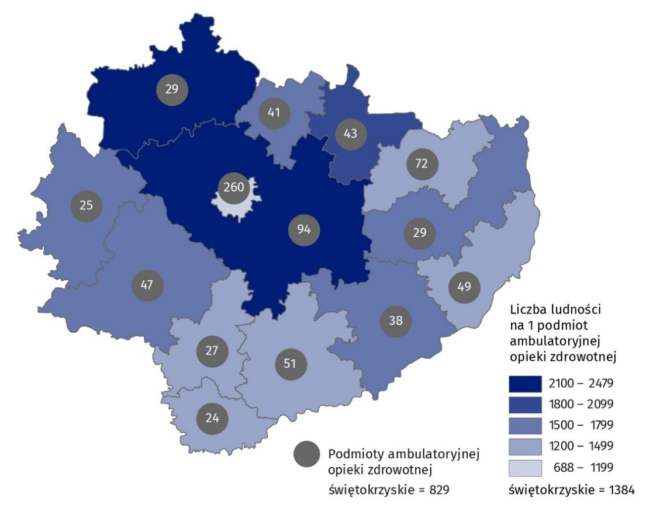
Stan w dniu 31 grudnia
Na 1 placówkę ambulatoryjnej opieki zdrowotnej zlokalizowaną na terenach wiejskich przypadało ponad czterokrotnie więcej mieszkańców niż w miastach

a Przychodnie oraz praktyki lekarskie i stomatologiczne.
W miastach na jedną placówkę przypadało przeciętnie 810 mieszkańców – to ponad czterokrotnie mniej niż na terenach wiejskich, gdzie na jeden podmiot świadczący ambulatoryjną opiekę zdrowotną przypadało średnio 3300 osób.
W ciągu roku w ambulatoryjnej
opiece zdrowotnej udzielono 9,2 mln porad lekarskich i 0,9 mln stomatologicznych
W ambulatoryjnej opiece zdrowotnej w 2025 r. udzielono łącznie 10121,3 tys. porad (o 0,7% więcej niż w 2024 r.), z tego 9201,8 tys. porad lekarskich (o 0,7% więcej) i 919,5 tys. stomatologicznych (o 0,6% więcej). Porady udzielone w miastach stanowiły 82,0% ogółu, wobec 18,0% na obszarach wiejskich. W sali roku liczba porad udzielonych w ramach praktyk lekarskich i stomatologicznych w miastach wzrosła o 1,5%, natomiast na wsi odnotowano ich spadek o 2,9%.
W podstawowej opiece zdrowotnej (łącznie z nocną i świąteczną opieką zdrowotną) udzielono 5707,4 tys. porad (o 0,4% mniej niż przed rokiem), a w ramach specjalistycznej opieki lekarskiej – 3494,5 mln (o 2,6% więcej).
Wśród porad lekarskich udzielonych w zakresie podstawowej opieki, dzieciom i młodzieży poniżej 18 lat udzielono 879,5 tys. porad (o 12,9% mniej niż w 2024 r.), natomiast osobom w wieku 65 lat i więcej – 2349,1 tys. (o 3,3% więcej).
W ramach opieki specjalistycznej udzielono 358,1 tys. porad dzieciom i młodzieży do 18 lat (o 0,2% więcej niż w 2024 r.), a osobom w wieku 65 lat i więcej – 1367,7 tys. (o 6,2% więcej).
Wykres 1. Specjalistyczne porady lekarskie według rodzaju poradni w 2025 r.
W 2025 r. udzielono 0,7 mln specjalistycznych porad lekarskich chirurgicznych, wśród których 55,7% stanowiły porady lekarskie udzielone w poradniach chirurgii urazowo-ortopedycznej
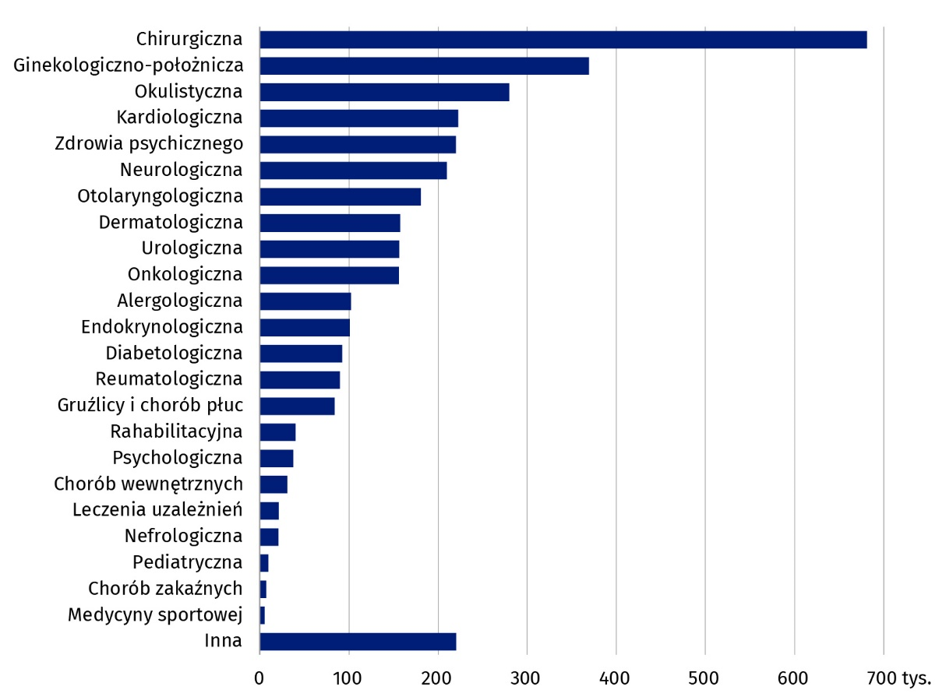
W specjalistycznej opiece lekarskiej największy udział miały porady świadczone w poradniach chirurgicznych (19,5%), ginekologiczno-położniczych (10,6%) oraz okulistycznych (8,0%).
W 2025 r. w formie teleporad zrealizowano 403,6 tys. porad lekarskich w podstawowej opiece zdrowotnej (o 2,4% więcej niż w 2024 r.) oraz 65,4 tys. w opiece specjalistycznej (o 11,1% mniej).
W 2025 r. liczba udzielonych porad ambulatoryjnych na jednego mieszkańca województwa wyniosła 8,8 (rok wcześniej 8,6). Wskaźnik dla porad lekarskich wzrósł z 7,9 do 8,0, natomiast dla stomatologicznych utrzymał się na poziomie z poprzedniego roku i wyniósł 0,8.
Lecznictwo uzdrowiskowe
W końcu grudnia 2025 r. w województwie świętokrzyskim opiekę uzdrowiskową świadczyło 14 sanatoriów uzdrowiskowych, 2 szpitale uzdrowiskowe i 1 przychodnia uzdrowiskowa. Dodatkowo funkcjonowały 2 stacjonarne zakłady rehabilitacji leczniczej. Placówki stacjonarne (szpitale i sanatoria uzdrowiskowe) w końcu 2025 r. dysponowały łącznie 3,5 tys. łóżek (o 2,1% więcej niż w rok wcześniej). W ciągu roku z lecznictwa uzdrowiskowego (w systemie stacjonarnym i ambulatoryjnym) skorzystało 74,4 tys. kuracjuszy (o 1,2% więcej niż w 2024 r.).
Większość (92,3%) stanowili kuracjusze stacjonarni – 68,7 tys. pacjentów (o 1,5% więcej niż w 2024 r.). Wśród leczonych stacjonarnie kobiety stanowiły 64,3% ogółu, osoby w wieku 65 lat i więcej – 69,9%, a cudzoziemcy - 0,6%.
Średni czas pobytu kuracjusza w opiece stacjonarnej wyniósł 15,4 dnia (w 2024 r. - 15,5 dnia), z czego w szpitalach uzdrowiskowych było to 17,6 dnia, a w sanatoriach uzdrowiskowych – 14,8 dnia.
W trybie ambulatoryjnym w zakładach lecznictwa uzdrowiskowego leczonych było 5,7 tys. osób (o 2,2% mniej niż rok wcześniej). Pacjenci korzystający z leczenia ambulatoryjnego najczęściej wybierali usługi w przychodniach uzdrowiskowych (64,3%). Rzadziej z takich świadczeń korzystali kuracjusze w sanatoriach uzdrowiskowych (25,1%) i szpitalach uzdrowiskowych (10,6%).
Z dofinansowania do pobytu w szpitalu lub sanatorium uzdrowiskowym skorzystało 38,0 tys. pacjentów (55,4% leczonych stacjonarnie) – o 3,3 tys. (o 8,1%) mniej niż w 2024 r. Ze środków Narodowego Funduszu Zdrowia dofinansowanie otrzymało 37,4 tys. pacjentów leczonych w opiece stacjonarnej (o 8,0% mniej niż rok wcześniej). Państwowy Fundusz Rehabilitacji Osób Niepełnosprawnych (PFRON) częściowo lub całkowicie opłacił pobyt dla 0,6 tys. uczestników turnusów rehabilitacyjnych (o 35,2% więcej niż w roku poprzednim). Pacjenci pełnopłatni (30,6 tys.) stanowili 44,6% leczonych stacjonarnie (o 16,6%, tj. o 4,4 tys. więcej niż w 2024 r.).
W zakładach lecznictwa uzdrowiskowego udzielono 3705,0 tys. zabiegów (o 5,8% mniej niż w 2024 r.). Zdecydowana większość z nich została przeprowadzona w sanatoriach i szpitalach uzdrowiskowych.
Wykres 2. Zabiegi lecznicze wykonane w zakładach lecznictwa uzdrowiskowego według rodzaju zabiegu w 2025 r.
W zakładach lecznictwa uzdrowiskowego wykonano 3,7 mln zabiegów leczniczych. Pacjenci najczęściej korzystali z zabiegów przyrodoleczniczych
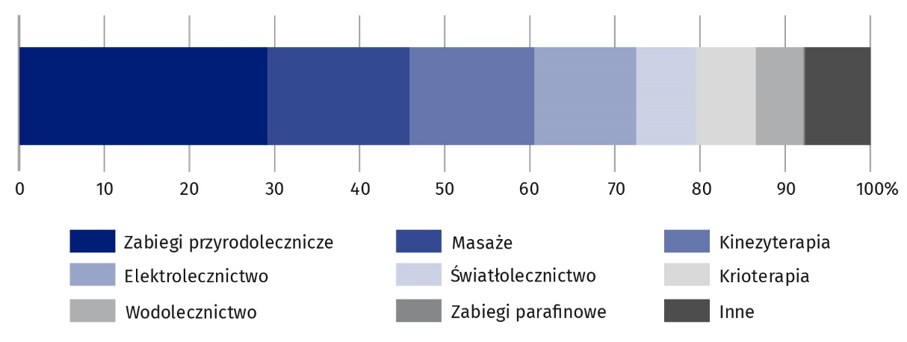
W 2025 r. struktura wykonanych zabiegów według ich rodzajów była zbliżona do odnotowanej w 2024 r. Najwięcej udzielono zabiegów przyrodoleczniczych - 1079,7 tys. (29,1% ogółu zabiegów przeprowadzonych w uzdrowiskach), w tym kąpieli mineralnych (676,2 tys.) i zabiegów borowinowych (229,2 tys.). Masaży było 618,2 tys. (16,7% udzielonych zabiegów), zabiegów z zakresu kinezyterapii - 543,7 tys. (14,7%), elektrolecznictwa - 444,6 tys. (12,0%), a liczba innych zabiegów i zajęć terapeutycznych wyniosła 285,5 tys. (7,7% ogółu).
W porównaniu z 2024 r. odnotowano wzrost liczby wykonanych inhalacji (o 16,0%), kąpieli CO₂ (o 1,4%) i masaży (o 1,3%). Największy spadek liczby wykonanych zabiegów dotyczył wodolecznictwa, światłolecznictwa i krioterapii, odpowiednio o 28,5%, 9,5% i 8,6% mniej.
W ramach lecznictwa uzdrowiskowego działalność prowadziły także 2 stacjonarne zakłady rehabilitacji leczniczej (o 1 mniej niż w 2024 r.), dysponujące 288 łóżkami. W ciągu roku przyjęto w nich 4,0 tys. pacjentów (o 67,8% mniej niż w poprzednim roku), z czego 67,5% stacjonarnie, a 32,5% ambulatoryjnie. Wśród pacjentów leczonych stacjonarnie kobiety stanowiły 65,0%, natomiast osoby w wieku 65 lat i więcej – 80,8%. Średni czas pobytu pacjentów stacjonarnych wydłużył się do 5,2 dnia (wobec 2,7 rok wcześniej).
W 2025 r. wszyscy pacjenci leczeni w opiece stacjonarnej opłacili swój pobyt w całości, podczas gdy rok wcześniej 97,3% osób.
W ciągu roku w stacjonarnych zakładach rehabilitacji leczniczej wykonano 72,8 tys. zabiegów (o 15,2% mniej w 2024 r.), wśród których najwięcej było kąpieli mineralnych (25,9%) i masaży (18,6%).
Wszystkie obiekty lecznictwa uzdrowiskowego funkcjonujące w województwie świętokrzyskim w 2025 r. zlokalizowane były na terenie bogatego w naturalne surowce lecznicze powiatu buskiego.
Ratownictwo medyczne
W ramach Systemu Państwowe Ratownictwo Medyczne (PRM) w 2025 r. funkcjonowało, podobnie jak przed rokiem, 50 zespołów ratownictwa medycznego (ZRM), w tym 8 specjalistycznych i 42 podstawowe, 1 lotniczy zespół ratownictwa medycznego (LPR) oraz 11 szpitalnych oddziałów ratunkowych (SOR).
W 2025 r. w systemie PRM pomocy medycznej udzielało 50 zespołów ratownictwa medycznego, 1 lotniczy zespół ratownictwa medycznego i 11 szpitalnych oddziałów ratunkowych. Z systemem współpracowało 1 centrum urazowe
Z systemem ratownictwa medycznego współpracowało także 1 centrum urazowe, dedykowane pacjentom z licznymi, wielonarządowymi obrażeniami ciała.
Wskaźnik dostępności świadczeń udzielanych przez zespoły ratownictwa medycznego wyrażony jako liczba zespołów (podstawowych i specjalistycznych) przypadających na 100 tys. ludności w porównaniu z 2024 r. wzrósł z 4,3 do 4,4.
W 2025 r. ZRM zrealizowały 111,9 tys. wyjazdów/wylotów do osób w stanie nagłego zagrożenia zdrowia (o 1,1% więcej niż w 2024 r.). Zdecydowaną większość stanowiły wyjazdy do domu pacjenta – 78,4% (wobec 77,5% w 2024 r.). W przeliczeniu na 1000 ludności w 2025 r. przypadało 97,1 wyjazdów ZRM (rok wcześniej – 95,1).
Tablica 2. Medyczne czynności ratunkowe według miejsca zdarzenia
Zespoły ratownictwa medycznego zrealizowały 111,9 tys. wyjazdów/wylotów na miejsce zdarzenia, podczas których udzieliły świadczeń zdrowotnych dla 112,1 tys. osób
Wyszczególnienie | 2024 | 2025
Wyszczególnienie | w liczbach bezwzględnych |  | 2024=100
Wyjazdy na miejsce zdarzenia | 110654 | 111916 | 101,1
w tym do zdarzeń:
w ruchu uliczno-drogowym | 3508 | 3457 | 98,5
w pracy | 1951 | 1865 | 95,6
w szkole | 932 | 913 | 98,0
w domu | 85767 | 87690 | 102,2

Tablica 2. Medyczne czynności ratunkowe według miejsca zdarzenia (dok.)
Wyszczególnienie | 2024 | 2025
Wyszczególnienie | w liczbach bezwzględnych |  | 2024=100
Osoby, którym udzielono świadczenia zdrowotnego w miejscu zdarzenia | 110838 | 112105 | 101,1
w tym w wieku:
do 18 lat | 5272 | 5444 | 103,3
65 lat i więcej | 57361 | 59674 | 104,0
Liczba osób, którym zespoły ratownictwa medycznego udzieliły świadczeń zdrowotnych w miejscu zdarzenia wyniosła 112,1 tys. (o 1,1% więcej niż w 2024 r.), w tym 4,9% stanowiły dzieci i młodzież poniżej 18 roku życia, a 53,2% osoby w wieku 65 lat i więcej (w 2024 r. odpowiednio 4,8% i 51,8%). Pomoc częściej była udzielana mężczyznom (52,3%). W 2025 r. na 1000 mieszkańców województwa przypadały 97,3 osoby, którym ZRM udzieliły pomocy medycznej (wobec 95,3 w 2024 r.).
W przeliczeniu na 1000 mieszkańców pomoc medyczną uzyskało 97 osób
Pomoc medyczna w stanie nagłego zagrożenia zdrowia była udzielana także w szpitalnych oddziałach ratunkowych. W SOR-ach w 2025 r. pomoc medyczną otrzymało 243,7 tys. osób, z czego 168,9 tys. po udzieleniu świadczenia zdrowotnego zostało wypisanych do domu, a 74,9 tys. objęto leczeniem szpitalnym. Dzieci i młodzież do 18 roku życia stanowiły 16,7% pacjentów SOR, a osoby w wieku 65 lat i więcej – 35,2%.
Pacjenci, których wizyta na SOR zakończyła się wypisem bez hospitalizacji, najczęściej korzystali ze świadczeń w zakresie ogólnym (28,5% leczonych) oraz chirurgii urazowo-ortopedycznej (25,1%).
W 2025 r. w szpitalnych oddziałach ratunkowych pomoc medyczną uzyskało 243,7 tys. pacjentów
Wykres 3. Osoby, którym udzielono świadczeń zdrowotnych w szpitalnych oddziałach ratunkowych według zakresu świadczeń w 2025 r.
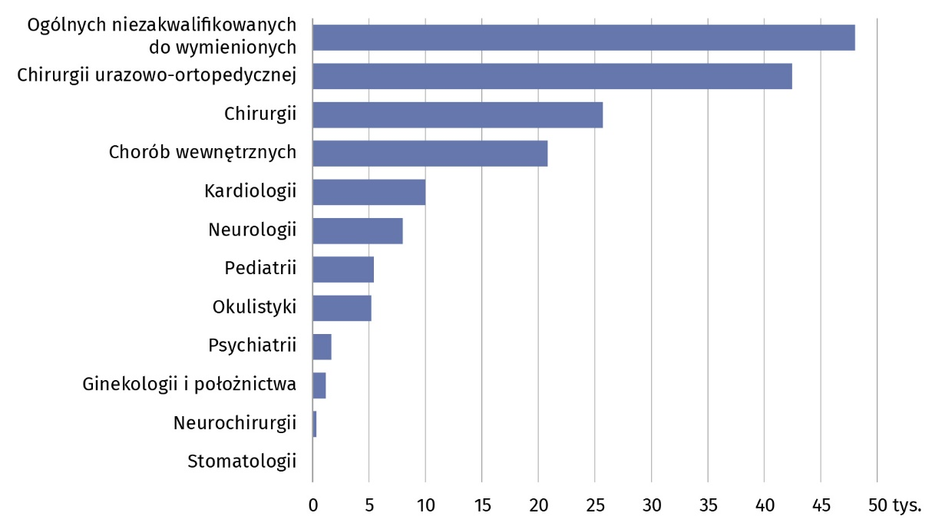
Na 1000 ludności przypadało 211 osób, którym udzielono świadczeń zdrowotnych w szpitalnych oddziałach ratunkowych
Krwiodawstwo
W 2025 r. w województwie działalność prowadziło jedno Regionalne Centrum Krwiodawstwa i Krwiolecznictwa, posiadające 4 oddziały terenowe. Zbiorowość krwiodawców liczyła 19,5 tys. osób (o 7 osób mniej niż rok wcześniej). Przeciętnie na 10 tys. ludności przypadało 169,1 krwiodawców (w 2024 r. – 167,6).
Wszyscy oddawali krew bezinteresownie. Dawcy wielokrotni (stali i powtórni) stanowili 78,5% wszystkich oddających krew. Wśród krwiodawców przeważały osoby w wieku 25–44 lata (11,1 tys., co stanowiło 56,9% ogółu). Krwiodawcy w wieku 18–24 lat (3,7 tys.) stanowili 19,0%, a w wieku 45–65 lat (4,7 tys.) – 24,1%.
W ciągu roku pobrano 41,7 tys. donacji krwi i jej składników (o 1,9% więcej niż w 2024 r.), z czego 38,3 tys. donacji stanowiła krew pełna. Z pobranego materiału wyprodukowano 14,9 tys. jednostek koncentratu krwinek płytkowych z krwi pełnej, 0,8 tys. jednostek koncentratu krwinek płytkowych z aferezy, 38,1 tys. jednostek koncentratu krwinek czerwonych oraz 46,0 tys. jednostek osocza.

Uwaga. Ze względu na zaokrąglenia danych, w niektórych przypadkach sumy składników mogą się nieznacznie różnić od podanych wielkości „ogółem”.

W przypadku cytowania danych Głównego Urzędu Statystycznego prosimy o zamieszczenie informacji: „Źródło danych GUS”, a w przypadku publikowania obliczeń dokonanych
na danych opublikowanych przez GUS prosimy o zamieszczenie informacji: „Opracowanie własne na podstawie danych GUS”.
Opracowanie merytoryczne:  Urząd Statystyczny w Kielcach  Dyrektor Ewa Tomczyk  Tel: 41 249 96 01 | Rozpowszechnianie:  Świętokrzyski Ośrodek Badań Regionalnych  Tel: 41 249 96 23, 41 249 96 24
Osoba do kontaktu z mediami w Urzędzie Statystycznym w Kielcach  Tel. 41 249 96 22  e-mail: a.krolik@stat.gov.pl |   kielce.stat.gov.pl

@Kielce_STAT
 | @UrzadStatystycznyKielce
 | 
Powiązane opracowania
Zdrowie i ochrona zdrowia w 2024 roku
Inne opracowania z zakresu zdrowia
Zeszyt metodologiczny - Statystyka zdrowia i ochrony zdrowia - sprawozdawczość GUS
Temat dostępny w bazach danych
Bank Danych Lokalnych -> Ochrona zdrowia, opieka społeczna i świadczenia na rzecz rodziny
Dziedzinowe Bazy Wiedzy -> Społeczeństwo -> Zdrowie i ochrona zdrowia
Ważniejsze pojęcia dostępne w słowniku
Ambulatoryjne świadczenia zdrowotne
Ambulatoryjne świadczenia specjalistyczne
Podstawowa opieka zdrowotna
Przychodnia
Praktyka lekarska
Porada
Lecznictwo uzdrowiskowe
Stacjonarny zakład rehabilitacji leczniczej
Zakład lecznictwa uzdrowiskowego
Ratownictwo medyczne
Szpitalny oddział ratunkowy
Miejsce zdarzenia
Krwiodawca
Donacja

Łącznie z przychodniami Ministerstwa Obrony Narodowej i Ministerstwa Spraw Wewnętrznych i Administracji.
Dane Narodowego Centrum Krwi.
Dawca wielokrotny stały to osoba regularnie oddająca krew (przynajmniej 2 razy w ciągu 24 miesięcy), dawca wielokrotny powtórny to osoba, która oddała krew w okresie dłuższym niż 2 lata od ostatniej donacji.

